Roteiro C & G P2
Metabolismo de glicogênio
- Qual o papel da Glicogênese e glicogenólise (conceito e pontos de regulação)
Glicogênese: síntese de glicogênio ATP (Glicogênio Sintase – enzima) (insulina).
Glicogenólise: degradação do glicogênio (inativa Glicogênio Sintase) (Adrenalina e glucagon).

- Qual a importância para manutenção da glicemia no jejum?
Para não ocorrer hipoglicemia ou hiperglicemia, manter o corpo em homeostase.
Hipoglicemia: falta de glicose na corrente sanguínea e para os neurônios (independente de insulina).

- Qual a função da síntese de glicogênio? (Músculo x Fígado)
Fígado: armazena glicogênio para manter a glicemia regulada durante o jejum.
Músculo: armazena glicogênio para atividade muscular.

- Como insulina e glucagon regulam a síntese e degradação do glicogênio?
Insulina: estimula a glicogênese (síntese) no pós-alimentar (fígado e músculo).
Glucagon: estimula a glicogenólise (degradação) no jejum (fígado).

Via glicolítica
- Quais os pontos de regulação da via?
Hexoquinase, fosfofrutoquinase-1 e piruvato quinase.

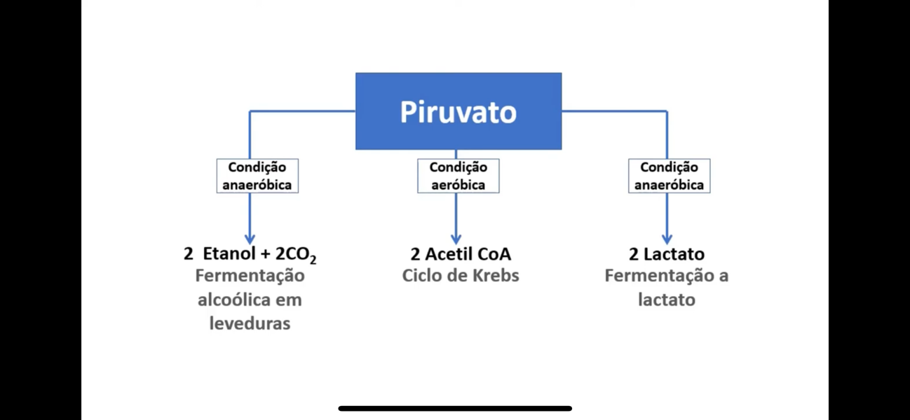
- Quais os destinos do piruvato e quais os determinantes para cada rota?
- Qual o saldo de ATP da via glicolítica na presença e ausência do oxigênio?
2 ATP

- O que leva à formação de Lactato?
A ausência de O2 o Piruvato faz Lactato, quando o músculo tá “queimando”, a falta de O2 faz lactato e começa a “arder”.

Ciclo de Krebs
- Quais os pontos de regulação do ciclo?
Citrato sintase, isocitrato desidrogenase e a-cetoglurato desidrogenase.

- Qual o destino de NADH e FADH2?
vão p/ processo de fosforilação oxidativa, e doam seus elétrons levando a produção de ATP 1 GTP (ATP).

Fosforilação Oxidativa
- Qual o destino de NADH e FADH2? (complexo I e complexo II)
Cadeia transportadora (respiratória) de elétrons.

- Qual o papel do O2 na fosforilação oxidativa?
O2 vai se dividir e cada H+ vai recebe-lo e virar H2O. Se não tiver O2 o ciclo para.

- Porque as hemácias não fazem oxidação fosforilativa?
Pois não possuem mitocôndrias.

Via das pentoses
- Qual a importância da Via das Pentoses e do NADPH?
Via alternativa da oxidação de glicose.
NADPH age nas vias anabólicas (síntese), glutationa (antioxidante celular), glutationa reduzida neutraliza espécies reativas de O2 e proteger contra o estresse oxidativo.

Beta Oxidação
- Entender o contexto metabólico da via, em que condição temos lipólise estimulada? E lipogênese?
Lipólise é estimulada durante o jejum (glucagon), no fígado p/ glicemia e músculo atividade muscular (adrenalina). Liberando ácidos graxos oxidados pela beta-oxidação (catabólicos).
Lipogênese é estimulado no período pó alimentar, com excesso de calorias (insulina) para armazenar essas calorias e estocar em TG no tecido adiposo.

- Quando o ácido graxo entra na mitocôndria para ser oxidado, quanto produz de ATP?
106 ATP.
Sinalização Celular
- Quais as diferentes formas de sinalização intracelular (autócrina, parácrina, endócrina, célula-célula)?
Autócrina: quando a substancia indutora e secretada e recebida pela própria célula
Endócrina: Célula indutora e Induzida estão distantes (corrente sanguínea)
Parácrina: Célula indutora e induzidas estão próximas (subs. indutora percorre um pequeno trajeto da matriz extracelular p/ alcançar a induzida).
Célula-célula: não secreta substâncias, conexão direta.

- Qual a diferença entre Receptores Nucleares e receptores de membrana?
Nucleares (citosol): hormônios lipídicos, atravessam a membrana plasmática das células induzidas e regulam a transcrição gênica.
Membrana: ligantes proteicos, estão na membrana plasmática

- Como funcionam os Receptores acoplados a Proteína G?
Receptores de Sete Hélices (Transmembrana) Passam 7x na membrana.

- Qual o papel da fosforilação de proteínas na comunicação celular?
Mudar a conformação da estrutura da enzima. Liga/desliga determina enzima.

- O que é cascata de sinalização e para que serve?
É é uma série de eventos bioquímicos dentro da célula, ativados por um sinal inicial, que resulta em uma resposta celular específica.
Serve como transmissão/amplificação de sinais, regulação, integração de sinais e especificidade.
Enzimas
- O que são enzimas?
São proteínas terciarias e quaternárias, exceção ribozimas. Que catalisam reações ( energia de ativação e velocidade da reação).

- O que é regulação alostérica?
Positivo: afinidade da proteína (sítio ativo) pelo substrato;
Negativo: afinidade da proteína pelo substrato.

- Enzimas possuem especificidade?
A.A do sítio ativo determinam a função e especificidade (tamanho, forma, resíduo de carga, polar ou apolar).

- O que é inibição enzimática?
Quando a enzima fica sem função.
Inibidor reversível competitivo: inibidor compete com o substrato pela enzima.
Inibição não competitiva: o inibidor não impede o substrato de se ligar ao sítio ativo. Ele se liga a outro sítio e impede a enzima de realizar seu trabalho. O inibidor e o substrato podem ambos estar ligados à enzima ao mesmo tempo
Inibição Irreversível: enzima fica inativa permanentemente).

